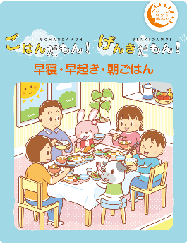
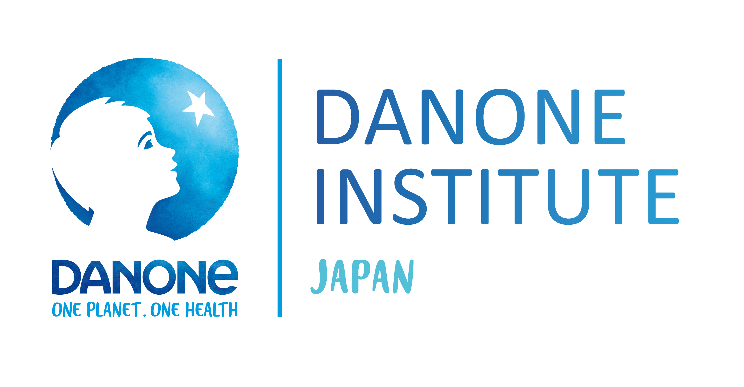
“早寝早起き朝ごはん”食育パンフレット
「ごはんだもん！げんきだもん！」申込書
食育教材としてまとまった数量をご希望の方は、以下の必要事項にご記入の上、メールまたはFAXでお申し込みください。お届けまで通常1-2週間かかります。
（※但し、数量に限りがございますので、在庫がなくなり次第終了となります。
ご希望に副えない場合もございますので、予めご了承願います）
【個人情報の取扱いについて】ご記入頂きました個人情報は、本目的のみで使用し、
ご担当者名
団体名・会社名
住 所 | 〒 -
電話番号／
FAX番号
ﾒｰﾙｱﾄﾞﾚｽ
ご希望数 | 部 (10部単位でお申込ください)
配布目的
配布先
納品希望日
その他
その他の第三者に提供することはありません。使用目的達成後にはすみやかに廃棄
いたします。

FAX 03-5724-2901

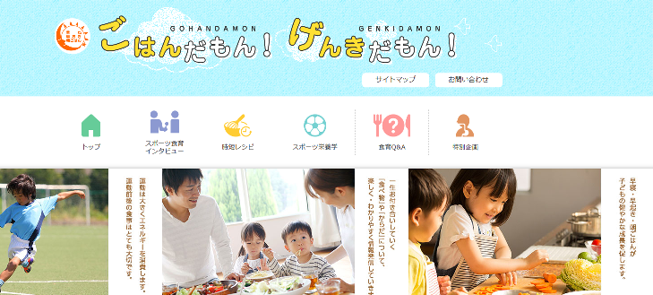
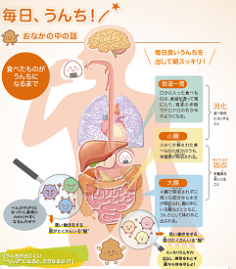

公益財団法人ダノン健康栄養財団
〒153-0051 東京都目黒区上目黒2-1-1 中目黒GTタワー11階
TEL：03-6890-9490 FAX：03-5724-2901 メールアドレス：dij@danone.com
公式ホームページ：http://www.danone-institute.or.jp
食育サイト「ごはんだもん!げんきだもん！」: http://gohagen.jp

